ГОСУДАРСТВЕННОЕ АВТОНОМНОЕ
ПРОФЕССИОНАЛЬНОЕ ОБРАЗОВАТЕЛЬНОЕ УЧРЕЖДЕНИЕ
НОВОСИБИРСКОЙ ОБЛАСТИ
«БЕРДСКИЙ МЕДИЦИНСКИЙ КОЛЛЕДЖ»

РАБОЧАЯ ТЕТРАДЬ
ПО ИНФОРМАТИКЕ

для студентов первого курса
специальности 34.02.01. Сестринское дело

Бердск - 2017
СОДЕРЖАНИЕ

Пояснительная записка 3
Раздел 1. Техническая и программная база информатики 4
1.1. Базовая аппаратная конфигурация ПК 4
1.2. Устройства ввода и вывода 7
1.3. Программное обеспечение ПК 9
1.4. Операционные системы 11
Раздел 2. Работа в Microsoft Office 14
2.1. Текстовый редактор 14
Практические работы по Microsoft Word 16
Практическая работа №1 16
Практическая работа №2 16
Практическая работа №3 17
Тесты по Microsoft Word 18
Тест 1. Освоение среды текстового процессора 18
Тест 2. Редактирование текстового документа 21
2.2. Табличный процессор 24
Практические работы по Microsoft Excel 25
Практическая работа №4 25
Практическая работа №5 25
Практическая работа №6 26
Тест по Microsoft Excel 27
Тест 3. Работа с электронными таблицами 27
2.3. PowerPoint 31
Практические работы по Microsoft PowerPoint 32
Практическая работа №7 32
Практическая работа №8 32
2.4. Базы данных 33
Практические работы по Microsoft Access 35
Практическая работа №9 35
Практическая работа №10 35
Тест 4. Microsoft Access 39
Раздел 3. Локальные и глобальные сети. 42
3.1. Принципы работы и значение локальных и глобальных компьютерных сетей в информационном обмене 42
Тест 5. Компьютерные сети. 46
3.2. Медицинская информатика 48
Кроссворды 49
Кроссворд № 1 49
Кроссворд № 2 51
Кроссворд № 3 52
Кроссворд № 4 53
Кроссворд № 5 55
Кроссворд № 6 56

Пояснительная записка

Рабочая тетрадь по дисциплине «Информатика» предназначена для студентов первого курса специальности 34.02.01. «Сестринское дело» и разработана на основе ФГОС СПО.
Рабочая тетрадь включает в себя три раздела по всему курсу информатики и соответствует федеральному государственному стандарту специальностей среднего профессионального образования. Рабочая тетрадь содержит теоретические и практические задания её содержание направлено на достижение следующих целей:
- формирование у обучающихся представлений о роли информатики и ИКТ в современном обществе, понимание основ правовых аспектов использования компьютерных программ и работы в Интернете;
- формирование у обучающихся умений осуществлять поиск и использование информации, необходимой для эффективного выполнения профессиональных задач, профессионального и личностного развития;
- формирование у обучающихся умений применять, анализировать, преобразовывать информационные модели реальных объектов и процессов, используя при этом ИКТ, в том числе при изучении других дисциплин;
- развитие у обучающихся познавательных интересов, интеллектуальных и творческих способностей путем освоения и использования методов информатики и средств ИКТ при изучении различных учебных предметов;
- приобретение обучающимися опыта использования информационных технологий в индивидуальной и коллективной учебной и познавательной, в том числе проектной деятельности;
- приобретение обучающимися знаний этических аспектов информационной деятельности и информационных коммуникаций в глобальных сетях; осознание ответственности людей, вовлечённых в создание и использование информационных систем, распространение и использование информации;
- владение информационной культурой, способностью анализировать и оценивать информацию с использованием информационно-коммуникационных технологий, средств образовательных и социальных коммуникаций.
Назначение данной рабочей тетради помочь студентам в освоении теоретических понятий информатики и в формирование практических навыков и умений. Данная рабочая тетрадь создана для удобной и комфортной аудиторной и внеаудиторной работы.

Раздел 1. Техническая и программная база информатики

1.1. Базовая аппаратная конфигурация ПК

- Информатика – это
____________________________________________________________________________________________________________________________________

- Компьютер – это
____________________________________________________________________________________________________________________________________

- Минимальная конфигурация аппаратных средств ПК?
__________________________________________________________________
__________________________________________________________________

- Основной узел, внутри которого установлены наиболее важные компоненты
__________________________________________________________________

- Устройства, находящиеся внутри системного блока, называют ____________

- Устройства, подключаемые к системному блоку снаружи, называют ______________

- Периферийные устройства –
____________________________________________________________________________________________________________________________________

- Перечислить основные компоненты, установленные в системном блоке
__________________________________________________________________
__________________________________________________________________
__________________________________________________________________
__________________________________________________________________
__________________________________________________________________
__________________________________________________________________
__________________________________________________________________
__________________________________________________________________
__________________________________________________________________
__________________________________________________________________
__________________________________________________________________
__________________________________________________________________
__________________________________________________________________
__________________________________________________________________
__________________________________________________________________

- Подписать (10 позиций) соответствующие разъемы и порты
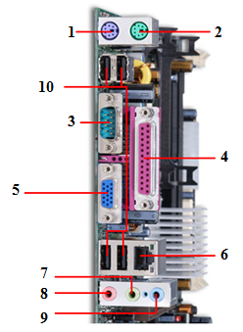
1
2
3
4
5
6
7
8
9
10

- Заполните таблицу

Внутренние устройства ПК
№ п/п | Название | Функция
1 | Процессор
2 | Материнская плата
3 | Жесткий диск
4 | Оперативная память
5 | Дисковод
6 | Видеопамять
7 | Звуковая карта
8 | Блок питания

1.2. Устройства ввода и вывода

1. Заполните таблицу (название устройства и его назначение)

Рисунок | Название | Назначение
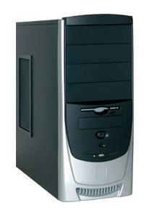
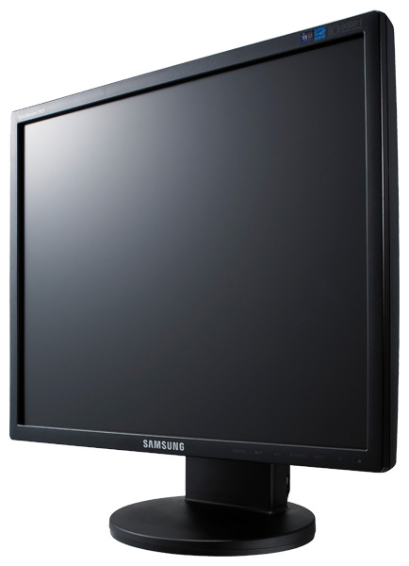
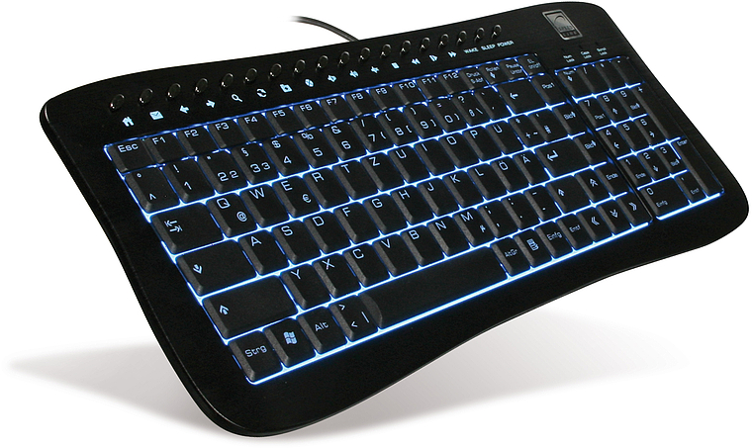
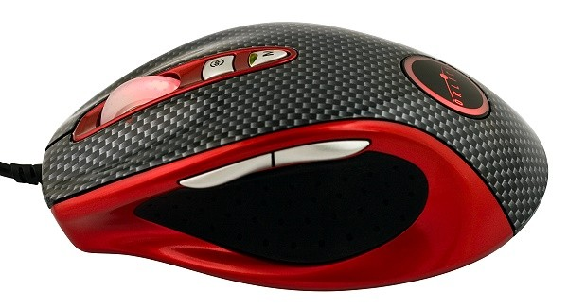
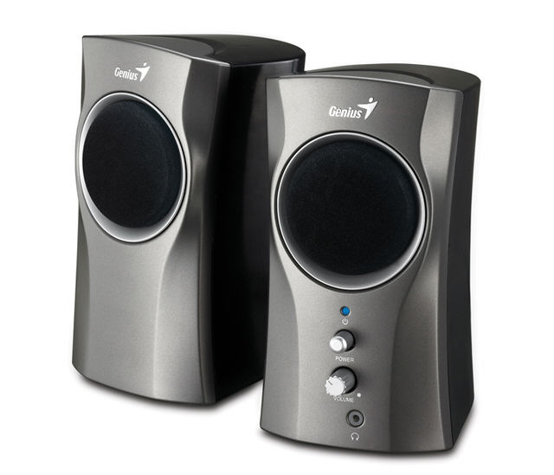
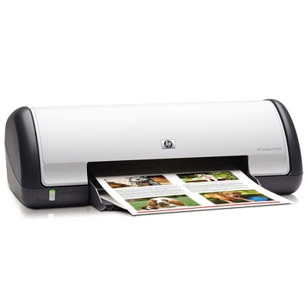
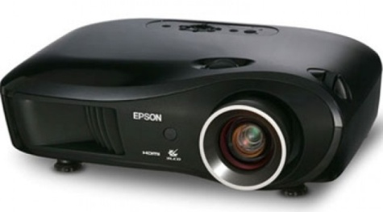
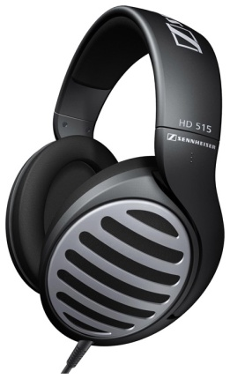

2. Выберите верный ответ. Устройство ввода информации
- Клавиатура;
- Мышь;
- Внешние носители информации;
- Монитор
3. Выберите верный ответ. Устройства вывода информации
- Монитор;
- Сканнер;
- Принтер;
- Внешние носители информации

- Типы принтеров
_______________________________________________________________
__________________________________________________________________

5. Заполните кроссворд
 |  |  |  |  |  |  | 7.
 |  | 1. |  |  |  |  |  |  |  |  |  |  |  |  | 9.
2.
 | 3.
 |  |  |  |  |  |  |  |  |  | 8.
 |  |  |  | 4.
 |  |  |  |  |  |  |  | 5.
6.
По горизонтали:
- Манипулятор в виде укрепленной на шарнире ручки с кнопкой, употребляется в основном для компьютерных игр;
- Самый главный элемент в компьютере, его «Мозг»;
- Самая большая плата в компьютере;
- Один из наиболее распространенных типов принтеров для IBM PC;
- Устройство для обмена информацией с другими компьютерами через телефонную сеть;
6. Возможность работы с информацией в различных видах, а не только в цифровом виде, как у обычных компьютеров;
По вертикали:
7. Устройство для хранения данных на магнитной ленте;
8. Одни из узлов компьютера предназначенные для гибких магнитных дисков, используются для чтения и записи на магнитные диски;
9. Устройство для вывода на печать текстовой и графической информации.

1.3. Программное обеспечение ПК

1. Заполните схему:
Компьютер
=
Аппаратура
+

2. Программа – это
____________________________________________________________________________________________________________________________________

3. Программное обеспечение – это
____________________________________________________________________________________________________________________________________

4. Заполните классификацию ПО:

Программное обеспечение

5. Заполните схему «Системное программное обеспечение»
Системное программное обеспечение
Базовое программное обеспечение
Сервисное программное обеспечение

- Заполните пустые ячейки в таблице: «Прикладное программное обеспечение»

Программы | Пояснение | Примеры
Текстовые  процессоры | Программы для создания,  редактирования и оформления текстовых документов
Табличные  процессоры |  | Microsoft Excel
 | Средства ввода, поиска,  размещения и выдачи больших массивов данных | Microsoft Access,
Средства  коммуникаций | Программы для работы  в компьютерной сети
Средства  создания презентаций |  | Microsoft PowerPoint
 | Средства создания  неподвижных и движущихся изображений | Paint, Adobe Photoshop, CorelDraw
Средства автоматизации производства | Программы, позволяющие использовать компьютер в производственном процессе
 | Помогают процессу  обучения | Клавиатурные тренажеры, тесты, программы построения моделей объектов и процессов
Игры |  | Стратегии, квесты,  лабиринты, логика

1.4. Операционные системы

1. Назначение операционных систем?
____________________________________________________________________________________________________________________________________

2. Основные функции операционных систем?
____________________________________________________________________________________________________________________________________

3. Разновидности операционных систем?
____________________________________________________________________________________________________________________________________

4. Структура операционных систем (назначение каждого элемента):
- ________________________________________________________________________________________________________________________________

- ________________________________________________________________________________________________________________________________

- ________________________________________________________________________________________________________________________________

- ________________________________________________________________________________________________________________________________

- ________________________________________________________________________________________________________________________________

- ________________________________________________________________________________________________________________________________

- Укажите назначение следующих элементов:

- Ярлык _______________________________________________________________________________________________________________________________

- Папка
_________________________________________________________________________________________________________________________

- Окно ________________________________________________________________________________________________________________________________

- Файл ________________________________________________________________________________________________________________________________

- Панель задач ________________________________________________________________________________________________________________________________

- Кнопка ПУСК ________________________________________________________________________________________________________________________________

- Корзина ________________________________________________________________________________________________________________________________

- При помощи главного меню можно выполнить следующие функции
(подчеркнуть):
- Выключить (перезагрузить) компьютер;
- Вызвать последние документы;
- Запустить программы на выполнение;
- Удалить файлы;
- Найти необходимые файлы по показателям;
- Закрыть программы;
- Удалить программы;
- Настроить сеть и подключения;
- Создать папку;
- Создать файл.

- Укажите самые распространенные типы файлов и расширений

Типы файлов | Расширения

- Путь к файлу показывает –
___________________________________________________________________________________________________________________________________
- Перечислите последовательность действий при изменении фона и заставки рабочего стола ____________________________________________________________________________________________________________________________________

- Укажите последовательность действий при просмотре свойств файла __________________________________________________________________________________________________________________________________

- Свойства файла не показывают:
- Тип файла;
- Дату создания;
- Имя создателя;
- Размер файла

- Для чего необходим доступ к просмотру свойств файла (папки)?
____________________________________________________________________________________________________________________________________

Раздел 2. Работа в Microsoft Office

2.1. Текстовый редактор

- Какие из приведенных программ не являются программой для обработки текстовой информации?
  - Microsoft Word;
  - Microsoft Excel;
  - Microsoft Access;
  - WordPad.
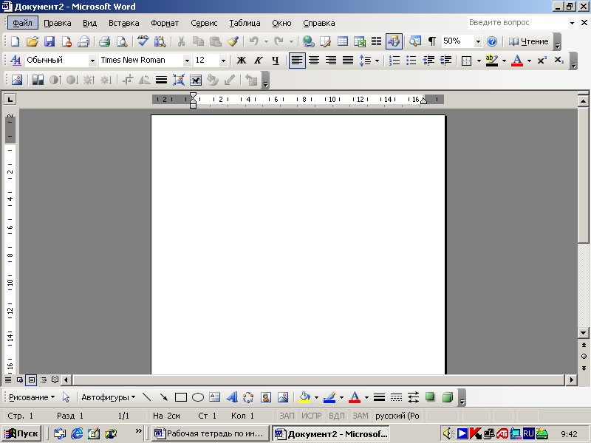
- Опишите интерфейс текстового процессора:

- Найдите 14 терминов по теме «Технологии обработки текстовой информации». Слова записаны по вертикали и горизонтали. Дайте характеристику зашифрованным терминам.

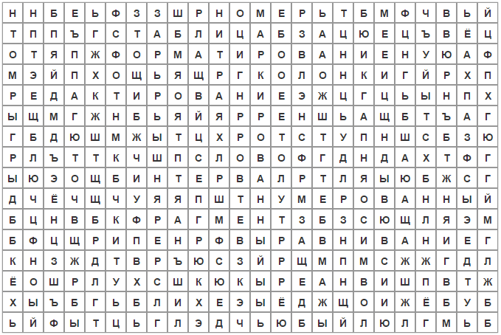

- При помощи текстового редактора Word создайте титульный лист реферата:

Государственное автономное
профессиональное образовательное учреждение
Новосибирской области
«Бердский медицинский колледж»

РЕФЕРАТ
по информатике
тема: «База данных»

Бердск – 2017
Выполнил(а):
студент(ка) _________ курса
группы _________
ФИО __________________

Проверил(а): _____________

Практические работы по Microsoft Word

Практическая работа №1

В Microsoft Word напечатайте следующий текст с учетом шрифтового оформления (кегль 14 пунктов):
Образец текста
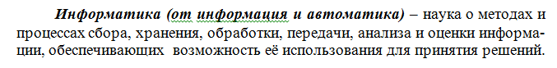
Задание

- Установите параметры страницы: верхнее поле – 1 см, нижнее поле – 1 см, правое поле – 1 см, левое поле – 3 см.
- Скопируйте данный текст и вставьте ниже три раза.
- Отформатируйте текст согласно следующим параметрам:
- 1 абзац: размер шрифта – 12 пт, шрифт – Arial, цвет шрифта – зелёный;
- 2 абзац: размер шрифта – 16 пт, шрифт – Times New Roman, начертание – подчеркнутый, цвет шрифта – синий, межсимвольный интервал – разреженный на 1 пт;
- 3 абзац: размер шрифта – 18 пт, шрифт –Tahoma, начертание – полужирный, цвет шрифта – черный, междустрочный интервал – полуторный;
- 4 абзац: размер шрифта – 14 пт, шрифт – Georgia, начертание – курсив, цвет шрифта – красный.
- Номера страниц в документе: вверху страницы, справа.
- Сохраните в своей папке как «Практическая работа №1».

Практическая работа №2

В Microsoft Word изобразите информационную модель в виде графа с помощью графических объектов MS Word:

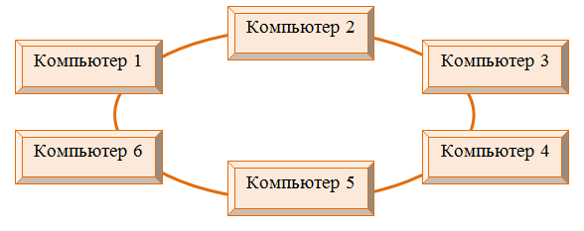
Сохраните в своей папке как «Практическая работа №2».

Практическая работа №3

В Microsoft Word создайте макет таблицы с расписанием занятий на неделю по образцу. Введите данные в пустые ячейки.
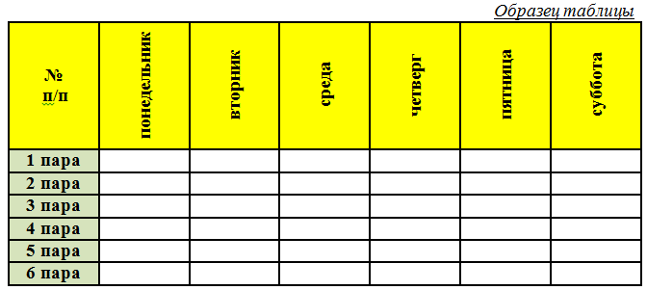
Сохраните в своей папке как «Практическая работа №3».

Тесты по Microsoft Word

Тест 1. Освоение среды текстового процессора

Прочитайте внимательно вопрос и выберите один из предложенных вариантов ответов.

- Текстовый редактор - программа, предназначенная для
- Создания, редактирования и форматирования текстовой информации;
- Работы с изображениями в процессе создания игровых программ;
- Управление ресурсами ПК при создании документов;
- Автоматического перевода с символьных языков в машинные коды.
- В ряду «символ» - ... – «строка» - «фрагмент текста» пропущено:
- «слово»;
- «абзац»;
- «страница»;
- «текст».
- К числу основных функций текстового редактора относятся:
- Копирование, перемещение, уничтожение и сортировка фрагментов текста;
- Создание, редактирование, сохранение и печать текстов;
- Строгое соблюдение правописания;
- Автоматическая обработка информации, представленной в текстовых файлах.
- Символ, вводимый с клавиатуры при наборе, отображается на экране дисплея в позиции, определяемой
- За даваемыми координатами;
- Положением курсора;
- Адресом;
- Положением предыдущей набранной буквы.
- Курсор - это
- Устройство ввода текстовой информации;
- Клавиша на клавиатуре;
- Наименьший элемент отображения на экране;
- Метка на экране монитора, указывающая позицию, в которой будет отображен вводимый с клавиатуры текст.
- Сообщение о местоположении курсора, указывается
- В строке состояния текстового редактора;
- В меню текстового редактора;
- В окне текстового редактора;
- На панели задач.
- При наборе текста одно слово от другого отделяется:
- Точкой;
- Пробелом;
- Запятой;
- Двоеточием.
- С помощью компьютера текстовую информацию можно:
- Хранить, получать и обрабатывать;
- Только хранить;
- Только получать;
- Только обрабатывать.
- Редактирование текста представляет собой:
- Процесс внесения изменений в имеющийся текст;
- Процедуру сохранения текста на диске в виде текстового файла;
- Процесс передачи текстовой информации по компьютерной сети;
- Процедуру считывания с внешнего запоминающего устройства ранее созданного текста.
- Какая операция не применяется для редактирования текста:
- Удаление в тексте неверно набранного символа;
- Вставка пропущенного символа;
- Печать текста;
- Замена неверно набранного символа.
- Процедура автоматического форматирования текста предусматривает:
- Запись текста в буфер;
- Удаление текста;
- Отмену предыдущей операции, совершенной над текстом;
- Автоматическое расположение текста в соответствии с определенными правилами.
- В текстовом редакторе при задании параметров страницы устанавливаются:
- Гарнитура, размер, начертание;
- Отступ, интервал;
- Поля, ориентация;
- Стиль, шаблон.
- Копирование текстового фрагмента в текстовом редакторе предусматривает в первую очередь:
- Указание позиции, начиная с которой должен копироваться объект;
- Выделение копируемого фрагмента;
- Выбор соответствующего пункта меню;
- Открытие нового текстового окна.
- Меню текстового редактора - это:
- Часть его интерфейса, обеспечивающая переход к выполнению различных операций над текстом;
- Подпрограмма, обеспечивающая управление ресурсами ПК при создании документа;
- Своеобразное "окно", через которое тест просматривается на экране;
- Информация о текущем состоянии текстового редактора.
- Поиск слова в тексте по заданному образцу является процессом:
- Обработки информации;
- Хранения информации;
- Передачи информации;
- Уничтожение информации.
- Текст, набранный в тестовом редакторе, храниться на внешнем запоминающем устройстве:
- В виде файла;
- Таблицы кодировки;
- Каталога;
- Сообщения.
- Гипертекст - это
- Обычный, но очень большой по объему текст;
- Текст, буквы которого набраны шрифтом очень большого размера;
- Распределенная совокупность баз данных, содержащих тексты;
- Структурированный текст, в котором могут осуществляться переходы по выделенным меткам.
- При открытии документа с диска пользователь должен указать:
- Размеры файла;
- Тип файла;
- Имя файла;
- Дату создания файла.
- Microsoft Word - это
- Табличный процессор;
- Текстовый процессор;
- Графический редактор;
- База данных.
- Какого способа выравнивания нет в текстовом процессоре MS WORD
- Выравнивание по левому краю;
- Выравнивание по правому краю;
- Выравнивание по высоте;
- Выравнивание по ширине.
- Минимальным объектом, используемым в текстовом редакторе, является:
- Слово;
- Символ;
- Пиксель;
- Абзац.
- Какие символы используются для печати римских цифр?
- Прописные русские буквы;
- Цифры;
- Строчные русские буквы;
- Прописные латинские буквы.

- Основными элементами окна текстового процессора являются:
- Строка заголовка, рабочее поле;
- Строка заголовка, строка меню, панель инструментов, панель форматирования, рабочее поле, полоса прокрутки;
- Панель инструментов;
- Палитра, рабочее поле.
- К устройствам вывода текстовой информации относится:
- ПЗУ;
- Монитор;
- Сканер;
- Клавиатура.
- Для ввода текстовой информации используется:
- Модем;
- Принтер;
- Системный блок;
- Клавиатура.
- Текстовый процессор представляет собой программный продукт, входящий в состав:
- Системного программного обеспечения;
- Систем программирования;
- Прикладного программного обеспечения;
- Уникального программного обеспечения.
- Чтобы сохранить текстовый документ в определенном формате, необходимо задать:
- Размер шрифта;
- Тип файла;
- Параметры абзаца;
- Ориентацию страниц.
- Абзацем в текстовом процессоре является:
- Выделенный фрагмент документа;
- Строка символов;
- Фрагмент текста, заканчивающийся нажатием клавиши ENTER;
- Текст на одной странице.

Тест 2. Редактирование текстового документа

- Если при наборе текста все буквы отображаются заглавными, то это означает, что нажата клавиша
- Num Lock;
- Caps Lock;
- Prt Sc;
- Enter.

- Если при наборе текста не отображаются цифры на дополнительной клавиатуре, то это означает, что не нажата клавиша
  - Num Lock;
  - Caps Lock;
  - Prt Sc;
  - Enter.
- Чтобы выровнять заголовок по центру, необходимо
    - Нажимать на клавишу «Пробел» до тех пор, пока текст не будет расположен по центру;
    - Нажимать на клавишу «ТАВ» до тех пор, пока текст не будет выровнен по центру;
    - Нажать на кнопку на панели инструментов «По центру»;
    - Воспользоваться линейкой.
- Для установки линейки необходимо выбрать команду из опции горизонтального меню
  - Файл;
  - Правка;
  - Вид;
  - Вставка.
- Чтобы отменить рамку таблицы необходимо выбрать команду из опции горизонтального меню
  - Файл;
  - Правка;
  - Вставка;
  - Формат.
- Для того чтобы вставить пустую строку, надо нажать клавишу:
  - Пробела;
  - Delete;
  - Insert;
  - Enter.
- В процессе форматирования абзаца изменяется (изменяются):
  - Размер шрифта;
  - Параметры абзаца;
  - Последовательность символов, слов, абзацев;
  - Параметры страницы.
- Существует следующий способ расположения заголовков:
  - По центру;
  - Во высоте;
  - С правой стороны;
  - В конце страницы.
- Колонтитул - это:
  - Текст заголовка;
  - Область, расположенная в верхнем, нижнем и боковых полях на каждой странице документа;
  - Примечание;
  - Закладки.
- Изменить размер рисунка можно:
  - Перетаскиванием рисунка;
  - Выполнением команды Вставка – рисунок;
  - Выполнением команды Формат рисунка;
  - Копированием.
- Режим предварительного просмотра служит для:
  - Увеличения текста;
  - Просмотра документа перед печатью;
  - Вывода текста на печать;
  - Изменения размера шрифта для печати.
- Расширением текстового файла является:
  - Com;
  - Exe;
  - Xls;
  - Doc.
- Чтобы открыть текстовый файл (документ) в определенном формате, необходимо задать:
  - Имя и тип файла;
  - Размер шрифта;
  - Параметры абзаца;
  - Размер страницы.
- Для того чтобы удалить пустую строку, надо нажать клавишу:
  - Пробел;
  - Delete;
  - Insert;
  - Enter.
- В процессе редактирования текста изменяется (изменяются):
  - Размер шрифта;
  - Параметры страницы;
  - Последовательность символов, слов, абзацев;
  - Цвет текста.
- Основные параметры абзаца
  - Гарнитура, размер, начертание;
  - Отступ, интервал;
  - Поля, ориентация;
  - Стиль, шаблон.
- Чтобы подготовить Word к изменению параметров абзаца необходимо:
  - Поставить курсор на конец абзаца;
  - Установить курсор в середину абзаца;
  - Выделить абзац;
  - Выделить первое слово.
- Вставить рисунок можно:
  - Перетаскиванием рисунка;
  - Выполнением команды Вставка / Рисунок;
  - Выполнением команды Формат / Рисунок;
  - Выполнением команды Вид / Рисунок.
- Форматирование абзаца – это
  - Изменение содержания текста;
  - Специальным образом выделенный непрерывный кусок текста;
  - Изменение внешнего вида текста, но не его содержания;
  - Изменение последовательности символов, слов, абзацев.
- Сдвиг части текста относительно общего края текста – это
  - Отступ;
  - Выравнивание;
  - Редактирование;
  - Удаление.

2.2. Табличный процессор

- Какая из приведенных программ является программой для обработки числовой информации?
  - Microsoft Word;
  - Microsoft Excel;
  - PowerPoint;
  - WordPad

- В чем заключаются возможности Excel?
____________________________________________________________________________________________________________________________________

- Опишите интерфейс табличного процессора:
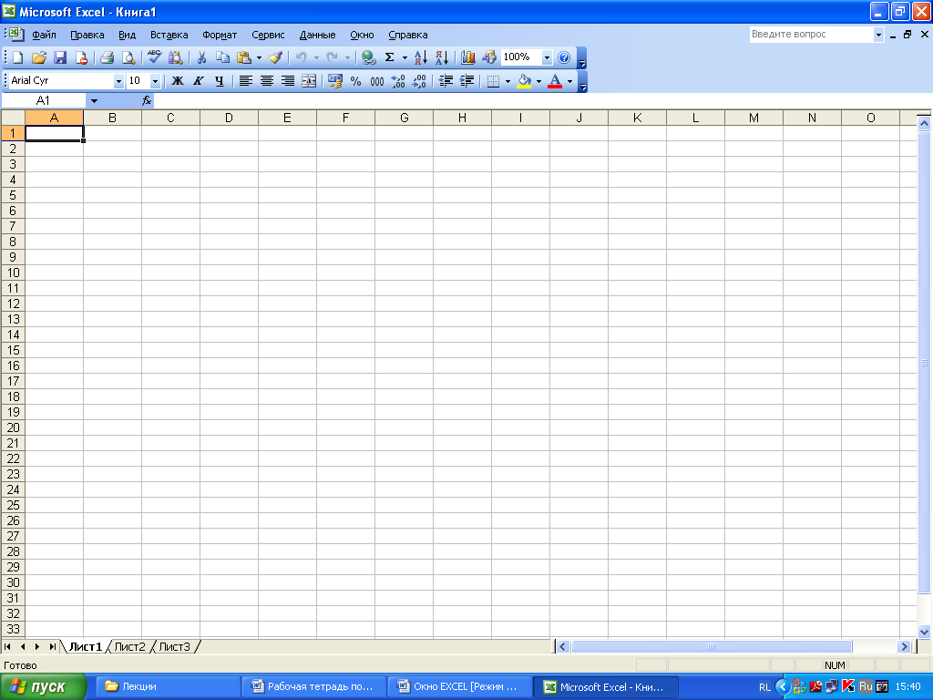

Практические работы по Microsoft Excel

Практическая работа №4

В Microsoft Excel создайте макет таблицы с успеваемостью за семестр по образцу.
Образец таблицы
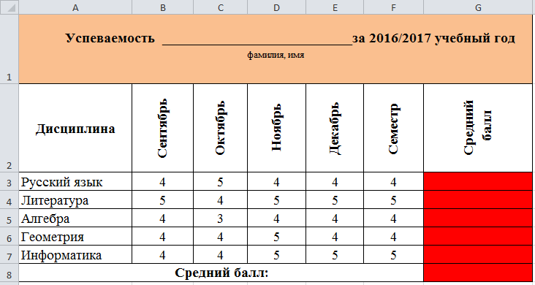
Выполните необходимые вычисления. Постройте диаграмму успеваемости по месяцам. Сохраните в своей папке как «Практическая работа №4».

Практическая работа №5

Создайте кассовый чек на покупки, используя прикладную программу Microsoft Excel, и выполните необходимые вычисления. Постройте круговую диаграмму. Сохраните в своей папке как «Практическая работа №5».

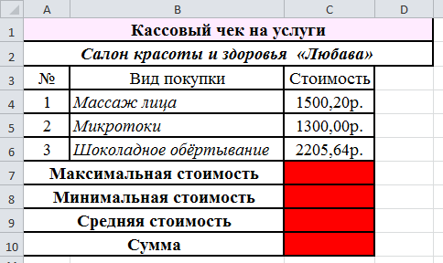

Практическая работа №6

В Microsoft Excel создайте на первом листе таблицу по образцу.

№  п/п | Наименование | Тип | Кол-во | Цена | Дата  издания | Автор
 | Математика | учебник | 4 | 5 | 1990 | Кузькин
 | Русский язык | учебник | 4 | 3 | 2000 | Мауськин
 | Литература | учебник | 5 | 5 | 2001 | Петров
 | Природоведение | учебник | 6 | 36 | 1945 | Иванов
 | Биология | учебник | 8 | 300 | 2000 | Мауськин
 | Арифметика | учебник | 9 | 32 | 1987 | Малеев
 | Английский язык | учебник | 4 | 45 | 1986 | Занько
 | Арифметика | учебник | 45 | 32 | 2001 | Будько
 | Биология | учебник | 67 | 34 | 2000 | Петров
 | Трудовое  обучение | учебник | 6 | 14 | 1987 | Иванов
 | Информатика | учебник | 23 | 75 | 1999 | Кузьмин
 | Черчение | учебник | 6 | 20 | 1999 | Гаврилко
 | Физика | учебник | 76 | 7 | 1987 | Левенских
 | Мир вокруг нас | энциклопедия | 34 | 24 | 1987 | Томилов
 | Природа и мы | энциклопедия | 56 | 54 | 1987 | Самусев
 | Мы и природа | учебник | 76 | 34 | 1945 | Михиенко
 | Ты и твоя  песенка | детектив | 65 | 23 | 1983 | Малыгин
 | Спетая песенка | энциклопедия | 54 | 43 | 1983 | Леонов
 | Кухня народов Мира | пособие | 43 | 45 | 1945 | Папанов
 | Война звезд | фантастика | 3223 | 65 | 1989 | Никулин
 | Просто кухня | пособие | 86 | 87 | 2001 | Пикулин
 | Мебель для вас | реклама | 65 | 76 | 2002 | Харев
 | Мебель для них | реклама | 4 | 100 | 2000 | Порев
 | Мебель для всех | реклама | 5 | 10 | 2004 | Мезим
 | Товары для  детей | реклама | 7 | 8 | 1976 | Доктор
 | Математика | учебник | 8 | 5 | 1955 | Решай

Создайте еще 5 копий листов с исходной таблицей. Начиная с листа 2, выполните каждое задание на отдельном ЛИСТЕ книги.
- Отсортируйте таблицу по типам книг в алфавитном порядке и по убыванию года издания в каждой группе.
- Оставьте в таблице данные о книгах, которых более 20 экземпляров.
- Оставьте информацию о книгах, которые изданы не ранее 1990, но и не позднее 2001 года.
- Используя "Промежуточные итоги":
  - Определите среднюю цену каждого типа книг.
  - Определите общее количество книг каждого года издания.
Сохраните в своей папке как «Практическая работа №6».

Тест по Microsoft Excel

Тест 3. Работа с электронными таблицами

При ответе на вопрос Вы должны выбрать для себя один из трех предложенных вариантов продолжения высказывания, который, на Ваш взгляд, является правильным.

- Microsoft Excel это:
- Текстовый редактор;
- Графический редактор;
- Редактор таблиц.
- Команда "Мастер диаграмм" находится в пункте меню:
- Файл;
- Вставка;
- Сервис.
- Добавить ячейки можно с помощью:
- Меню вставка;
- Щелчка правой клавиши мыши;
- Оба варианта.
- Логическая функция "ЕСЛИ" находится в меню:
- Вставка → функция;
- Формат → функция;
- Правка → функция.
- Выделить определённый диапазон ячеек можно с помощью комбинации клавиш:
- Ctrl+↓;
- Shift+↓;
- Alt +↓.
- Восстановить удаленные данные можно с помощью комбинации клавиш:
- Ctrl + Z;
- Shift + Z;
- Alt + Z.
- Для возведения числа в степень используется клавиша:
- $;
- *;
- ^.
- Вводу формулы в ячейке должно предшествовать нажатие клавиши:
- =;
- Enter;
- ~.
- Ячейка Excel не может содержать
- Число;
- Текст;
- Рисунок.
- Операция «автозаполнение» используется для
- Ввода данных в смежные ячейки таблицы;
- Заливки цветом ячеек таблицы;
- Ввода данных в несмежные ячейки таблицы.
- Ввод формулы в ячейку начинается с
- Любого символа;
- Символа “ (кавычки);
- Символа = (равно).
- Абсолютный адрес ячейки в формуле при копировании этой формулы в другие ячейки
- Изменяется в соответствии с новым местоположением формулы;
- Остается неизменным;
- Изменяется в той его части, которая не отмечена символом $.
- Относительный адрес ячейки в формуле при копировании этой формулы в другие ячейки
- Изменяется в соответствии с новым местоположением формулы;
- Остается неизменным;
- Изменяется в той его части, которая не отмечена символом $.
- Смешанный адрес ячейки в формуле при копировании этой формулы в другие ячейки
- Изменяется в соответствии с новым местоположением формулы;
- Остается неизменным;
- Изменяется в той его части, которая не отмечена символом $.
- В ячейке В1 находится формула =А1+$A$2. При копировании формулы в ячейку С1 она примет вид
- =B1+$A$2;
- =А1+$A$2;
- =А2+$A$2.
- В ячейке В1 находится формула =А1+$A$2. При копировании формулы в ячейку B2 она примет вид
- =B1+$A$2;
- =А1+$A$2;
- =А2+$A$2.
- В ячейке В1 находится формула =МАКС(A1:A5)+2. В ячейках А1:А5 находятся числа 1,2,3,4,5. Результат расчета в ячейке В1 равен
- 5;
- 7;
- 10.
- В ячейке В3 находится формула =A1+СРЗНАЧ(A1:A5). В ячейках А1:А5 находятся числа 1,2,3,4,5. Результат расчета в ячейке В3 равен
- 5;
- 7;
- 4.
- В ячейке В1 находится формула =СЧЁТЕСЛИ(A1:A5;">2"). В ячейках А1:А5 находятся числа 1,2,3,4,5. Результат расчета в ячейке В1 равен
- 5;
- 7;
- 3.
- В ячейке В3 находится формула =МИН(A1:A5)*5-1. В ячейках А1:А5 находятся числа 1,2,3,4,5. Результат расчета в ячейке В3 равен
- 5;
- 7;
- 4.
- Для иллюстрации соотношения значений некоторого ряда данных следует использовать диаграмму типа
- График;
- Гистограмма;
- Круговая.
- Для иллюстрации доли каждого значения в сумме всех значений некоторого ряда данных следует использовать диаграмму типа
- График;
- Гистограмма;
- Круговая.
- Для иллюстрации тенденции изменения значений некоторого ряда данных следует использовать диаграмму типа
- График;
- Гистограмма;
- Круговая.
- В ячейке А1 находится число 10, в ячейке А2 – число 20. В ячейке С1 находится формула =ЕСЛИ(A1>5;A1*A1;A2/A1). Результат расчета в ячейке С1 равен
- 2;
- 100;
- 30.
- В ячейке А1 находится число 10, в ячейке А2 – число 20. В ячейке С3 находится формула =ЕСЛИ(A1>=A2;A1*A1;A2/A1). Результат расчета в ячейке С3 равен
- 2;
- 100;
- 20.
- В ячейке А1 находится число 10, в ячейке А2 – число 20. В ячейке С1 находится формула =ЕСЛИ(И(A1>5;A2>A1);A2*A1;A1^2). Результат расчета в ячейке С1 равен
- 200;
- 100;
- 30.
- В ячейке А1 находится число 10, в ячейке А2 – число 20. В ячейке С3 находится формула =ЕСЛИ(И(A1<=A2;A2=10);A1*A1;A2). Результат расчета в ячейке С3 равен
- 200;
- 100;
- 20.
- В ячейке А1 находится число 10, в ячейке А2 – число 20. В ячейке С1 находится формула =ЕСЛИ(ИЛИ(A1>5;A2>0);A2*A1;A1^2). Результат расчета в ячейке С1 равен
- 30;
- 100;
- 200.

2.3. PowerPoint

- Компьютерная презентация – это
____________________________________________________________________________________________________________________________________

- Мультимедиа – это
________________________________________________________________________________________________________________________________

- Слайд – это
____________________________________________________________________________________________________________________________________

- Опишите интерфейс PowerPoint

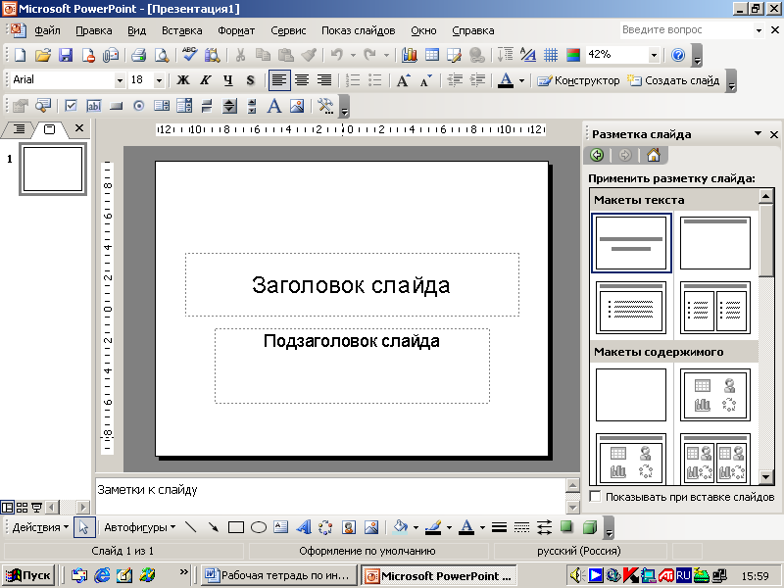

____________________________________________________________________________________________________________________________________
____________________________________________________________________________________________________________________________________

Практические работы по Microsoft PowerPoint

Практическая работа №7

Используя MS PowerPoint, подготовьте презентацию с размещением в ней текстовых и графических объектов. Примените к объектам стандартные анимационные эффекты: входа, выхода, выделения, пути перемещения.

Практическая работа №8

Используя MS PowerPoint, подготовьте презентацию по одной из предлагаемых ниже тем:
Тема 1. Профилактика борьбы со СПИДом.
Тема 2. Нет наркотикам.
Тема 3. Моя будущая профессия.
Тема 4. Город, в котором я живу.
Тема 5. Компьютер и наше здоровье.
В своих работах покажите такие свойства анимации как: эффект движущегося объекта или говорящего человека, эффект кисти, линзы, лупы, триггеры.

Требования к оформлению

Слайд №1 должен содержать следующую информацию:
- Полное название образовательной организации (шрифт – 12 пт, все прописные, полужирный).
- Название презентации (размер шрифта – не менее 28 пт, полужирный).
- Фамилия, Имя, Отчество автора (размер шрифта – 12 - 14 пт).
Слайд № 2. Содержание.
Слайд № 3. Актуальность выбранной темы (общий объём слайда – не более 12 строк текста).
Слайд № 4. Содержит цели и задачи.
Последний слайд может содержать «крылатую» фразу, подводящую итог.
- Оформление презентации: применение цветовых схем - «темный текст на светлом фоне».
- Шрифт текста Times New Roman.
- Все слайды (кроме первого) должны содержать порядковый номер (размер шрифта – не менее 20 пт).
- Каждый слайд (кроме первого) должен иметь название, набранное шрифтом не менее 28 пт, полужирный.
- Размер шрифта основного текста – не менее 24 пт.
- Поля на слайдах не менее 0,5 см с каждой стороны.
- Смена слайдов – автоматически или по гиперссылкам.
- Объем презентации должен составлять не менее 10 слайдов.

2.4. Базы данных

- Что называется базой данных?
____________________________________________________________________________________________________________________________________

- Какая классификация баз данных существует?
____________________________________________________________________________________________________________________________________

- Какая модель БД наиболее распространена?
____________________________________________________________________________________________________________________________________

- Назовите, какие есть основные понятия организации данных в РБД?
____________________________________________________________________________________________________________________________________

- Что такое СУБД?
____________________________________________________________________________________________________________________________________

- Что является основной информационной единицей реляционной базы данных?
____________________________________________________________________________________________________________________________________

- Что является структурными составляющими таблицы?
____________________________________________________________________________________________________________________________________

- Что такое главный ключ?
____________________________________________________________________________________________________________________________________

- Что такое тип данных поля?
___________________________________________________________________________________________________________________________________

- Что такое таблица?
____________________________________________________________________________________________________________________________________

- Что такое форма?
____________________________________________________________________________________________________________________________________

- Что такое запрос?
___________________________________________________________________________________________________________________________________

- Найдите 13 терминов по теме «Базы данных MS Access». Слова записаны по вертикали и горизонтали. Дайте характеристику зашифрованным терминам. Первые буквы – Т, З, Д, С, У, П, К, И, Т, З, О, Ф, О.

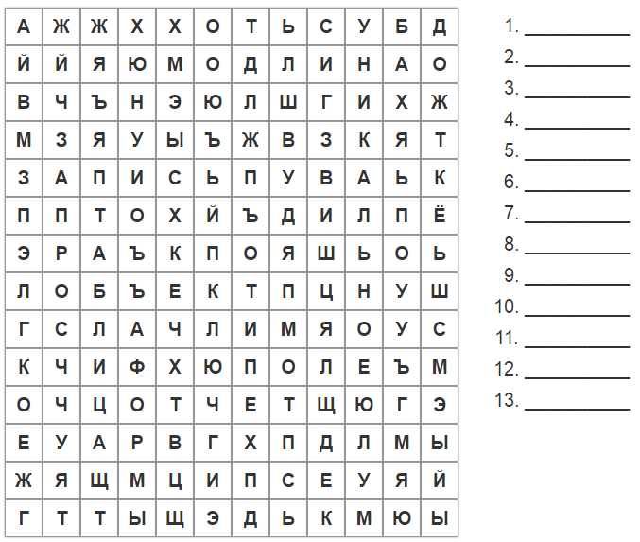

Практические работы по Microsoft Access

Практическая работа №9

Вариант 1

- Создать таблицу БД «Пациент» в режиме «конструктор». БД должна содержать поля: фамилия, имя, отчество, дата рождения, номер участка, адрес, наличие хронических болезней, дата последнего посещения врача. Тип и ширину полей выбирать самостоятельно. Заполнить БД десятью записями.
- Создать форму данной БД в режиме «конструктор», форма должна содержать: различные виды и типы шрифтов, различную цветовую гамму.

Вариант 2

- Создать таблицу БД «Сотрудник» в режиме «конструктор». БД должна содержать поля: фамилия, имя, отчество, дата рождения, адрес, образование, должность. Тип и ширину полей выбирать самостоятельно. Заполнить БД десятью записями.
- Создать форму данной БД в режиме «конструктор», форма должна содержать: различные виды и типы шрифтов, различную цветовую гамму.

Практическая работа №10

Вариант 1

В MS Access создать базу данных (БД), содержащую сведения об учёте больных в больнице. БД организовать в виде следующих таблиц:

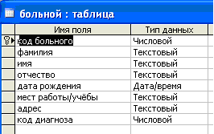
Рисунок 1. Таблица "Больной"

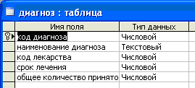
Рисунок 2. Таблица "Диагноз"
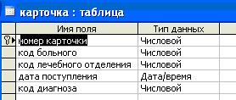
Рисунок 3. Таблица "Карточка"

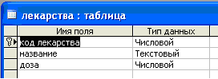
Рисунок 4. “Лекарства”

Вариант 2

В MS Access создать базу данных «Поликлиника». БД организовать в виде следующих таблиц:

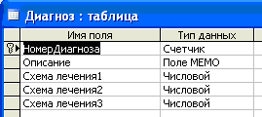
Рисунок 1. Таблица "Диагноз"
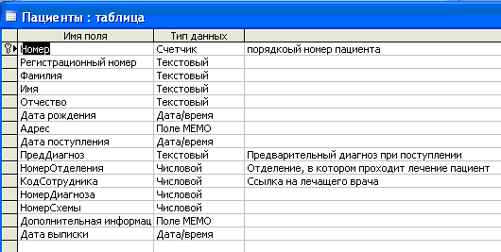
Рисунок 2. Таблица "Пациенты"

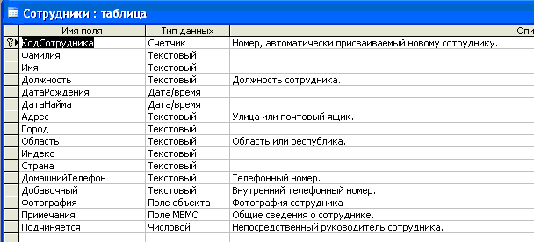
Рисунок 3. Таблица "Сотрудники"

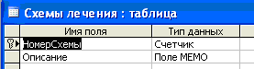
Рисунок 4. Таблица "Схемы лечения"

Вариант 3

В MS Access Создать базу данных «Регистрация больных в больнице». БД организовать в виде следующих таблиц:

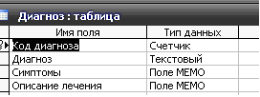
Рисунок 1. Таблица "Диагноз"

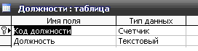
Рисунок 2. Таблица "Должности"

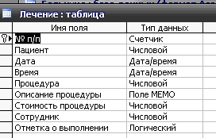
Рисунок 3. Таблица "Лечение"
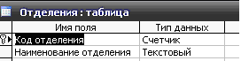

Рисунок 4. Таблица "Отделения"

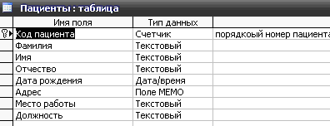

Рисунок 5. Таблица "Пациенты"

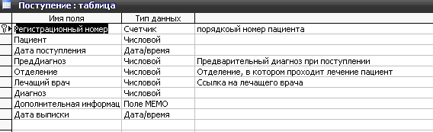

Таблица 6. "Поступление"

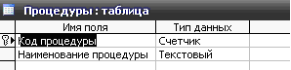

Таблица 7. "Процедуры"

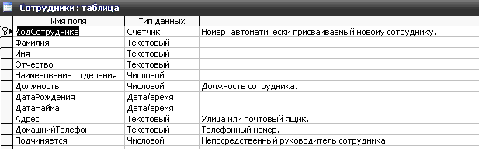

Таблица 8. "Сотрудники"

Тест 4. Microsoft Access

Прочитайте внимательно вопрос и выберите один из предложенных вариантов ответов.

- База данных - это:
  - Совокупность данных, организованных по определенным правилам;
  - Совокупность программ для хранения и обработки больших массивов информации;
  - Интерфейс, поддерживающий наполнение и манипулирование данными;
  - Определенная совокупность информации.
- Наиболее распространенными в практике являются:
  - Распределенные базы данных;
  - Иерархические базы данных;
  - Сетевые базы данных;
  - Реляционные базы данных.
- Что из перечисленного не является объектом Access:
  - Таблицы;
  - Ключи;
  - Формы;
  - Отчёты.
- Таблицы в базах данных предназначены:
  - Для хранения данных базы;
  - Для отбора и обработки данных базы;
  - Для ввода данных базы и их просмотра;
  - Для автоматического выполнения группы команд.
- Для чего предназначены запросы:
  - Для хранения данных базы;
  - Для отбора и обработки данных базы;
  - Для выполнения сложных программных действий;
  - Для вывода обработанных данных базы на принтер.
- Для чего предназначены формы:
  - Для хранения данных базы;
  - Для отбора и обработки данных базы;
  - Для ввода данных базы и их просмотра;
  - Для вывода обработанных данных базы на принтер.
- Для чего предназначены отчеты:
  - Для хранения данных базы;
  - Для отбора и обработки данных базы;
  - Для ввода данных базы и их просмотра;
  - Для вывода обработанных данных базы на принтер.
- Для чего предназначены модули:
  - Для хранения данных базы;
  - Для отбора и обработки данных базы;
  - Для автоматического выполнения группы команд;
  - Для выполнения сложных программных действий.
- В каком диалоговом окне создают связи между полями таблиц базы данных:
  - Таблица связей;
  - Схема связей;
  - Схема данных;
  - Таблица данных.
- Почему при закрытии таблицы программа Access не предлагает выполнить сохранение внесенных данных:
  - Недоработка программы;
  - Потому что данные сохраняются сразу после ввода в таблицу;
  - Потому что данные сохраняются только после закрытия всей базы данных.
- Без каких объектов не может существовать база данных:
  - Без отчетов;
  - Без таблиц;
  - Без форм;
  - Без запросов.
- В каких элементах таблицы хранятся данные базы:
  - В столбцах;
  - В ячейках;
  - В строках;
  - В полях.
- Содержит ли какую-либо информацию таблица, в которой нет ни одной записи?
  - Таблица без записей существовать не может;
  - Пустая таблица не содержит ни какой информации;
  - Пустая таблица содержит информацию о структуре базы данных;
  - Пустая таблица содержит информацию о будущих записях.
- Содержит ли какую-либо информацию таблица, в которой нет полей?
  - Содержит информацию о структуре базы данных;
  - Не содержит ни какой информации;
  - Таблица без полей существовать не может;
  - Содержит информацию о будущих записях.
- Какое поле можно считать уникальным?
  - Поле, которое носит уникальное имя;
  - Поле, значение которого имеют свойство наращивания;
  - Ключевое поле.
- Ключами поиска в системах управления базами данных (СУБД) называются:
  - Логические выражения, определяющие условия поиска;
  - Поля, по значению которых осуществляется поиск;
  - Номера записей, удовлетворяющих условиям поиска;
  - Диапазон записей файла БД, в котором осуществляется поиск.
    - Система управления базами данных представляет собой программный продукт, входящий в состав:
- Уникального программного обеспечения;
- Систем программирования;
- Системного программного обеспечения;
- Прикладного программного обеспечения.
    - Информационная система, в которой БД и СУБД находятся на одном компьютере называется
- Локальная;
- Файл-серверные;
- Клиент-серверные.
    - Информационная система, в которой БД находится на сервере сети (файловом сервере), а СУБД на компьютере пользователя называется
- Локальная;
- Файл-серверные;
- Клиент-серверные.
    - Какое расширение имеет файл СУБД Access:
- *.db;
- *.doc;
- *.xls;
- *.exe

Раздел 3. Локальные и глобальные сети.

Принципы работы и значение локальных и глобальных

компьютерных сетей в информационном обмене

- Компьютерные сети назначение:
Локальные ____________________________________________________________________________________________________________________________________

Глобальные ____________________________________________________________________________________________________________________________________

Корпоративные ____________________________________________________________________________________________________________________________________

- Группа системных администраторов получила задание обеспечить автоматизированный обмен данными между бухгалтерией и отделом кадров. Сеть какого типа здесь уместно применить? Почему?
__________________________________________________________________
__________________________________________________________________

- Можно ли создать сайт не входя в сеть Интернет?
____________________________________________________________________________________________________________________________________

- Чем примечательны для истории развития компьютеров следующие года?
1945 г. ____________________________________________________________________________________________________________________________________

1969 г. ____________________________________________________________________________________________________________________________________

70-е годы ХХ века ____________________________________________________________________________________________________________________________________

1983 г. ____________________________________________________________________________________________________________________________________
1993 г. ____________________________________________________________________________________________________________________________________

- Протокол TCP/IP – это
____________________________________________________________________________________________________________________________________

- Аббревиатура WWW расшифровывается World Wide Web, а переводится ____________________________________________________________________________________________________________________________________

- Какие технические и социальные проблемы можно решить при помощи глобальных компьютерных сетей?
____________________________________________________________________________________________________________________________________

- Скорость передачи информации в сетях измеряется в ____________________

- Выберете канал связи с максимальной пропускной способностью и высокой помехоустойчивостью:
- Телефонная линия;
- Оптоволоконная связь;
- Спутниковая (радио) связь.

- Выберете канал с простейшей организацией доступа:
- Телефонная линия;
- Оптоволоконная связь;
- спутниковая (радио) связь.

- Назначение программ Outlook Express и Internet Explorer заключается в
____________________________________________________________________________________________________________________________________

- Сервер – это
__________________________________________________________________

- Определите какое дополнительно оборудование необходимо установить на компьютер для подключения по телефонному кабелю и оптоволоконному кабелю
____________________________________________________________________________________________________________________________________

- Мощный компьютер, к которому подключаются остальные компьютеры –
__________________________________________________________________
- Определите топологию сетей, представленных в таблице, и запишите ее под рисунком.

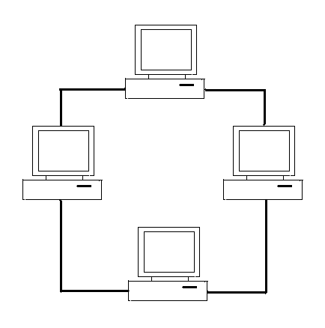 | 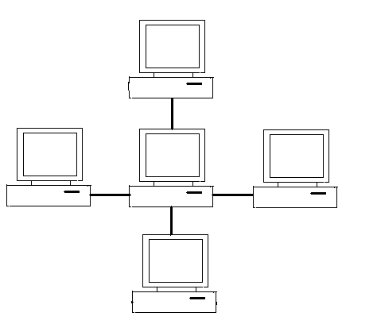 | 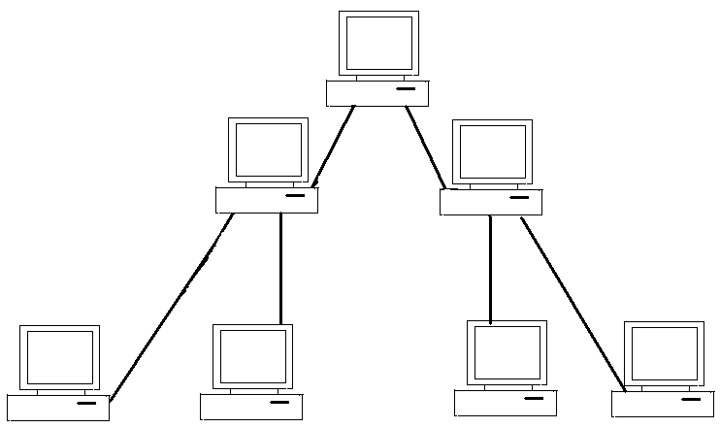
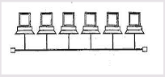 | 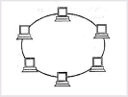 | 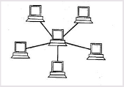

16. Разгадайте кроссворд
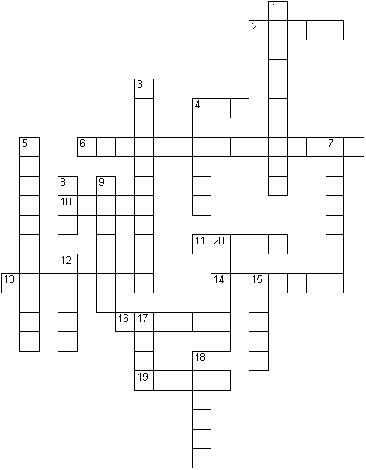

Вопросы по горизонтали:
2. Префикс, означающий использование компьютера в сети Интернет.
4. Система обмера информацией на определённую тему между абонентами
сети.
6. Величина, количество символов (колебаний), посылаемых модемом по
телефонной линии за одну секунду.
10. Указатель, ссылка, место, где хранится информация.
11. Небольшая программа, написанная на языке программирования Java.
13. Цифровая камера, присоединяющаяся к компьютеру и передающая вид
через Интернет.
14. Возврат не дошедшей до адреса почты.
16. Гипертекстовая связь, позволяющая перейти в другую часть Интернета.
19. Устройство для передачи информации данных по телефонной линии.

Вопросы по вертикали:
- Система записи и отображения текста. Позволяет связывать тексты разными способами.
3. Указатель ссылки, находящейся на web-странице.
4. Объект, как правило, изображение и, как правило, с гиперссылкой,
помещаемый на странице с рекламной информацией.
5. Звуковые, графические и видео файлы, имеющие большой объем
информации (предполагают использование различных видов текста).
7. Глобальная компьютерная сеть, объединяющая локальные, региональные
и корпоративные.
8. Общение между пользователями через Интернет в реальном масштабе
времени через чат-сайт, посредствам обмена сообщениями, набранными
на клавиатуре.
9. Web-страница для общения в Интернете.
20. Стартовый сайт, предлагающий пользователю доступ к тематически
подобранным информационным ресурсам в форме каталогов, новостей,
обзоров, а также к информационным сервисам.
12. Программист, занимающийся взломом программного обеспечения и
различных компьютерных систем.
15. Совокупность взаимосвязанных страниц, содержание которых передается
на компьютер пользователя автоматически на основе push-технологии.
17. Сообщение электронной почты, рассылаемое тысячам незаинтересованных
пользователей.
18. Компьютер, обслуживающий подключенные к нему компьютеры,
ориентированный на связь и передачу информации клиентурной станции.

Тест 5. Компьютерные сети.

- Объединение компьютеров, расположенных в непосредственной близости друг от друга:
- Прямая связь;
- Локальная сеть;
- Глобальная сеть;
- Интернет.
- В локальной сети компьютеры соединяются через:
- Коммутатор;
- Модем;
- Сканер;
- Принтер.
- Папка, которая показывает все компьютеры, работающие в локальной сети:
- Мой компьютер;
- Мои документы;
- Сетевое окружение;
- Корзина.
- Глобальная сеть
- Windows;
- Internet;
- Inter;
- Enter.
- Система обмена сообщениями:
- E-yandex;
- E-yohoo;
- E-rambler;
- E-mail.
- Программа для запуска электронной почты:
- Outlook Express;
- Word Pad;
- Paint;
- Windows.
- В адресе gnom@mag.mosk.ru mosk означает:
- Имя ящика;
- Домен;
- Пароль ящика;
- Ничего не означает.
- Для подключения компьютера к Интернету необходимо устройство:
- Модем;
- Принтер;
- Сканер;
- Коммутатор.

- Соединение компьютеров с помощью специальных кабелей и программ управления:
- Компьютерная сеть;
- Локальная сеть;
- Глобальная сеть;
- Телекоммуникационная сеть.
- По электронной почте можно передавать:
- Сообщения;
- Картинки;
- Звуки и видео;
- Все вышеперечисленное.

3.2. Медицинская информатика

  - Медицинская информатика – это
____________________________________________________________________________________________________________________________________

2. Информационная система
____________________________________________________________________________________________________________________________________

3. Заполните схему (классификацию медицинских информационных систем)

Медицинские
информационные
системы

4. Перечислите классы медицинских информационных систем:
____________________________________________________________________________________________________________________________________

5. Расшифруйте аббревиатуру

Аббревиатура | Значение
АСУ
АРМ
МПКС
СУБД
ИСС

6. Телемедицина – это ____________________________________________________________________________________________________________________________________

Кроссворды

Кроссворд № 1
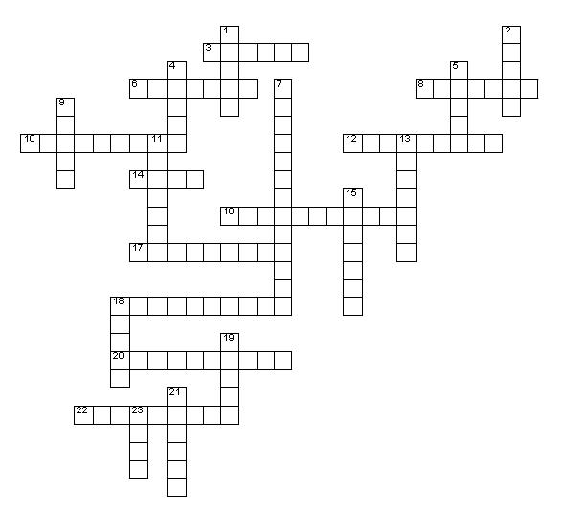

Вопросы по горизонтали:
3. Стартовый сайт, предлагающий пользователю доступ к информационным ресурсам в форме каталогов, новостей и обзоров.
6. Устройство для вывода информации на печать.
8. Важнейшая характеристика машинной памяти.
10. Комплекс операций, производимых над информацией в ЭВМ.
12. Одна из операций ЭВМ.
14. Определенное количество информации, имеющее имя и хранящееся в долговременной памяти.
16. Операция преобразования знаков или групп знаков одной знаковой системы в знаки или группы знаков другой знаковой системы.
17. Последовательность команд, которые выполняет компьютер в процессе обработки данных.
18. В программе представлена именем и служит для обращения к данным определенного типа.
20. Упорядочение записей базы данных по значениям одного из полей.
22. Величина, не изменяющаяся в ходе работы программы.
Вопросы по вертикали:
1. Обеспечивает модуляцию и демодуляцию сигнала при его передаче по телефонным линиям.
2. Двумерный массив точек, упорядоченных в строки и столбцы, который используется создания изображения на экране монитора.
4. Знак алфавита языка программирования.
5. Устройство вывода дисплея.
7. Преобразование непрерывных изображений и звука в набор дискретных значений в форме кодов.
9. Приспособление для крепления и соединения электронных элементов.
11. Является минимальным адресуемым элементом на жестком диске, который содержит несколько секторов.
13. Минимальный участок изображения, цвет которого можно задать независимым образом.
15. Алгоритмический язык высокого уровня.
18. Процесс нахождения в файле необходимой информации.
19. Объект, представляющий собой окно на экране, в котором размещаются управляющие элементы.
21. Название информации, представленной в компьютерной форме и обрабатываемой на компьютере.
23. Разъем на материнской плате компьютера, в который устанавливаются платы контрольных устройств (например, видеоадаптер) и дополнительных устройств.

Кроссворд № 2
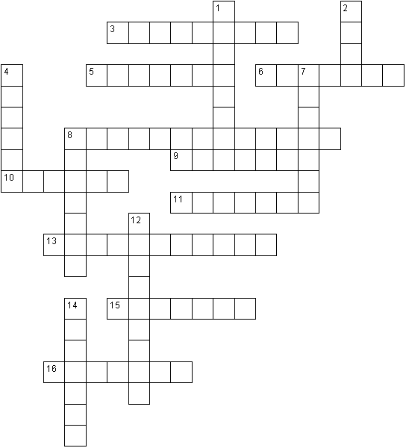

Вопросы по горизонтали:
3. Команда, позволяющая повернуть рисунок зеркально.
5. Инструмент для заполнения части рисунка одним цветом.
6. Инструмент, позволяющий взять требуемый цвет прямо с рисунка.
8. Инструмент для создания замкнутых ломаных линий.
9. Признак или свойство характеризующее предмет, в данном случае размеры рисунка.
10. Начертание шрифта на рисунке.
11. Чертежный инструмент, позволяющий соединить две точки прямой линией.
13. Инструмент, создающий эффект разбрызгивания краски.
15. Специальное устройство ввода для рисования на экране.
16. Инструмент для выделения прямоугольных или произвольных фрагментов рисунка.
Вопросы по вертикали:
1. Программа для обработки какой-либо информации.
2. То, что можно изменять при помощи палитры.
4. Инструмент для удаления фрагмента рисунка.
7. Меню цветов.
8. Инструмент для увеличения фрагмента рисунка.
12. Название инструмента для работы с частью рисунка.
14. Команда, опрокидывания рисунка на 900.

Кроссворд № 3

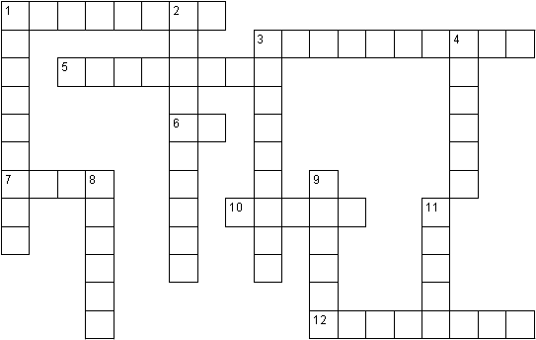

Вопросы по горизонтали:
1. Заранее заданная последовательность четко определенных команд для получения решения задачи.
3. Совокупность команд, задающих последовательность действий процессора с целью получения требующегося результата.
5. Законченное смысловое выражение на языке высокого уровня.
6. Язык, разработанный для реализации операций системы UNIX в начале 70-х годов.
7. Язык, созданный в 1959 году. Цель его создания состояла в организации удобства обработки символьной информации.
10.Память для промежуточного хранения данных, используется для компенсации данных.
12.Программа, предназначенная для перевода операторов языка высокого уровня в машинные команды, выполняемые процессором.
Вопросы по вертикали:
1. Язык, предназначенный для представления в удобной символической форме программы на машинном языке.
2. Программа, преобразующая программу на исходном языке в объектную (в машинных кодах).
3. Часть программы, которая выполняет некоторую четкую определенную операцию над данными, определяемыми параметрами.
4. Относительно независимая часть программы.
8. Язык, который был создан французским ученым А.Кальмеероэ в 1973 году.
9. Язык, разработанный в 1964 году, представляет собой язык программирования.
11. Язык программирования, который появился в начале 1995 года и быстро завоевал титул первой системы визуальной разработки приложений для Windows.

Кроссворд № 4

Вопросы по горизонтали:
2. Префикс, означающий использование компьютера в сети Интернет.
4. Система обмера информацией на определённую тему между абонентами сети.
6. Величина, количество символов (колебаний), посылаемых модемом по телефонной линии за одну секунду.
10. Указатель, ссылка, место, где хранится информация.
11. Небольшая программа, написанная на языке программирования Java.
13. Цифровая камера, присоединяющаяся к компьютеру и передающая вид через Интернет.
14. Возврат не дошедшей до адреса почты.
16. Гипертекстовая связь, позволяющая перейти в другую часть Интернета.
19. Устройство для передачи информации данных по телефонной линии.
Вопросы по вертикали:
1. Система записи и отображения текста. Позволяет связывать тексты разными способами.
3. Указатель ссылки, находящейся на web-странице.
4. Объект, как правило, изображение и, как правило, с гиперссылкой, помещаемый на странице с рекламной информацией.
5. Звуковые, графические и видео файлы, имеющие большой объем информации (предполагают использование различных видов текста).
7. Глобальная компьютерная сеть, объединяющая локальные, региональные и корпоративные.
8. Общение между пользователями через Интернет в реальном масштабе времени через чат-сайт, посредствам обмена сообщениями, набранными на клавиатуре.
9. Web-страница для общения в Интернете.
20. Стартовый сайт, предлагающий пользователю доступ к тематически подобранным информационным ресурсам в форме каталогов, новостей, обзоров, а также к информационным сервисам.
12. Программист, занимающийся взломом программного обеспечения и различных компьютерных систем.
15. Совокупность взаимосвязанных страниц, содержание которых передается на компьютер пользователя автоматически на основе push-технологии.
17. Сообщение электронной почты, рассылаемое тысячам незаинтересованных пользователей.
18. Компьютер, обслуживающий подключенные к нему компьютеры, ориентированный на связь и передачу информации клиентурной станции.

Кроссворд № 5
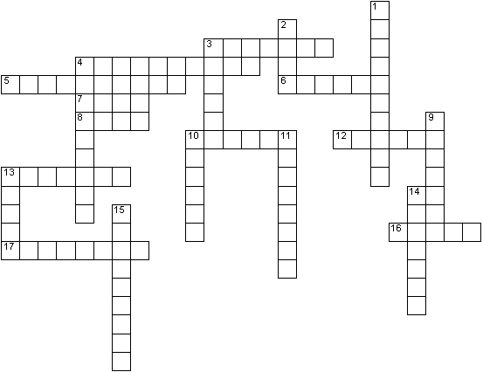

Вопросы по горизонтали:
3. Устройство воспроизведения звука
4. … содержит большое количество кнопок
5. Графический процессор
6. Главная часть системного блока
7. Бывает полевая, ручная и компьютерная
8. Отверстие для подключения различных устройств
10. Шлейф, а по другому…
12. Устройство сканирования информации
13. Устройство отображения информации
14. Их множество на клавиатуре
16. Звуковая…
17. Устройство ввода звуковой информации.
Вопросы по вертикали:
1. Системная плата
2. Жесткий…
3. Устройство охлаждения
4. Как называется одним словом монитор, системный блок, клавиатура, мышь
9. Устройство передачи графической информации в печатном виде
10. Оперативная…
11. Устройство ввода гибких дисков
13. Устройство выхода в Интернет
15. Центральное устройство ЭВМ

Кроссворд № 6
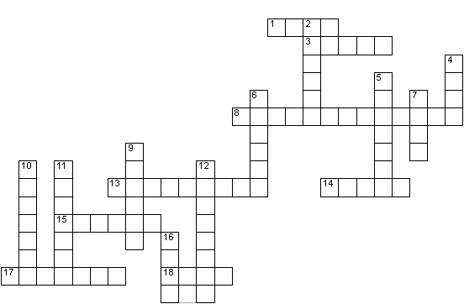
Вопросы по горизонтали:
1.Что находится в правой крайней части панели задач?
3.Состоит из отдельных файлов.
7.Что составляет основную часть компьютера?
8.Это служит для выбора одного из взаимоисключающих вариантов.
13.Строка непосредственно под верхней границей окна, содержащая название окна.
15.Что располагается в нижнем левом углу рабочего стола?
17.Из чего состоит панель?
18.Основную часть экрана занимает рабочий…
Вопросы по вертикали:
2.Набор предлагаемых значений.
4.«Грызун» для компьютера.
5.Рамка, ограничивающая окно с четырёх сторон.
6.Нажатие на клавишу мышки.
9.Что обеспечивает присваивание кого – либо параметру определённого значения?
11.Один из основных видов значков.
13.Что позволяет плавно изменять значение какого – либо параметра.
16.Как называется кнопка, которая позволяет вызвать главное меню.
17.Один из основных элементов графического интерфейса перечень команд.

